План бесплатных мероприятий ГБУК г. Москвы «КЦ «Салют» на февраль 2015 год
28.01.2015
01 февраля-01 марта «Во славу великой Отчизны!» - выставка работ ДШИ им. И. Ф. Стравинского, посвященная Дню Защитника Отечества
1 февраля 13.30 «Душевные посиделки» - музыкальная программа
1, 15 февраля 15.00 «В поисках гармонии» - психологический клуб
3, 17 февраля 16.00 «Пируэт судьбы» - танцевальный вечер знакомств
5, 12 февраля 18.30 «Приходи и играй в настольные игры» - игротека для молодёжи
5 февраля 19.30 «Латинский квартал» - латиноамериканские танцы для молодежи
7 февраля 13.00 «Арт-экспедиция: день культуры Ирана» на Северо-Западе
7 февраля 14.00 «SPIN2WIN» - московский молодёжный чемпионат по диджеингу (вводный урок)
8 февраля 14.00 «SPIN2WIN» - московский молодёжный чемпионат по диджеингу (мастер-класс)
12 февраля 17.00 «Дорогами афганской войны» - концертная программа
13 февраля 17.00 «Мир танца» - обучающие мастер-классы для начинающих
14 февраля 9.00 «Коллекционер» - клуб интересного хобби
14 февраля 16.00 «Русь венчальная, Русь православная!» - презентация книги православных стихов «Путь к небосводу» члена СП РФ Любови Земной и выступление поэтессы Наталии Мальцевой (Фестиваль поэтического творчества)
14, 15 февраля 14.00 «SPIN2WIN» - московский молодёжный чемпионат по диджеингу (мастер-класс)
15 февраля 12.30 «Душевные посиделки» - музыкальная программа
16 февраля 18.00 «Встреча Масленицы» - тематическая программа фольклорно-эстрадной мастерской «Суббота»
18 февраля 18.30 «Проект для любителей караоке - поём военные и любимые песни»
19, 26 февраля 18.30 «Приходи и играй в настольные игры» - игротека для молодёжи
19 февраля 18.00 «Определение души» - музыкально-литературный вечер, посвящённый творчеству Б. Пастернака
19 февраля 19.00 Музыкально-поэтический слёт
19 февраля 19.30 «Латинский квартал» - серия латиноамериканских танцев
20 февраля 19.00 «Гордость и слава Отечества» - концерт ансамбль танца «Юность», ко Дню Защитника Отечества
21 февраля 12.00 «Защитник отечества» - патриотическая акция
21, 22 февраля 14.00 «SPIN2WIN» - московский молодёжный чемпионат по диджеингу (мастер-класс)
22 февраля 12.00 «Как на масленой неделе…» - русские народные гуляния, посвящённые празднованию Масленницы
22 февраля 15.00 «Эстрадная феерия» - концертная программа Народного коллектива «Вокальный ансамбль «Вдохновение»
25 февраля 19.00 «Новая эра – в знании вера» - концертная программа Игоря Талькова
26 февраля 19.30 «Выбор» - дебат-шоу, молодежный проект
27 февраля 17.00 «Мир танца» - обучающие мастер-классы для начинающих
27 февраля 19.30 «Отражение. Часть 1» - спектакль музыкально-драматического театр-студии «Темпера»
28 февраля 14.00 « SPIN2WIN» - московский молодёжный чемпионат по диджеингу (мастер-класс)
28 февраля 17.00 «Руки милой – пара лебедей» - музыкально-литературный вечер, посвящённый творчеству С. Есенина

Спр. по тел. 8 (499) 497-04-00 ул. Свободы, 37 www.dksalut.ru

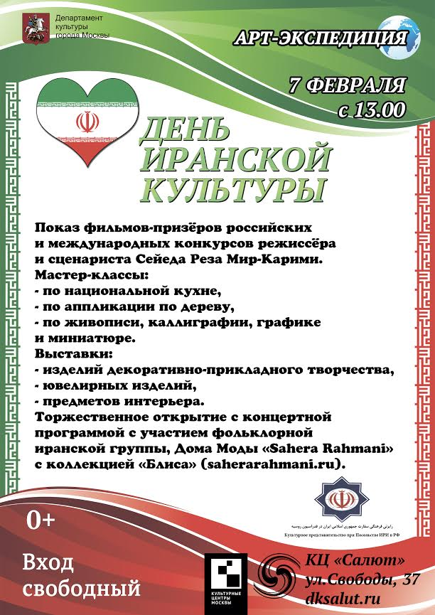

Адрес страницы: http://mitino.mos.ru/presscenter/important/detail/1543126.html
Управа района Митино города Москвы

